Výuka hry na kytaru - Lekce 2 - Akord G-dur

Ahoj kytaristi, aby se Vám po nás nestýskalo, posíláme slíbenou další lekci, kde si vysvětlíme akord G- dur.

Akord G-dur
1. Snažte se poskládat prstíky podle fotky:
Prst č. 1 na strunu A, druhý pražec
Prst č. 2 na strunu E₂(Elektrárny), třetí pražec
Prst č. 3 na strunu E₁(Emil), třetí pražec
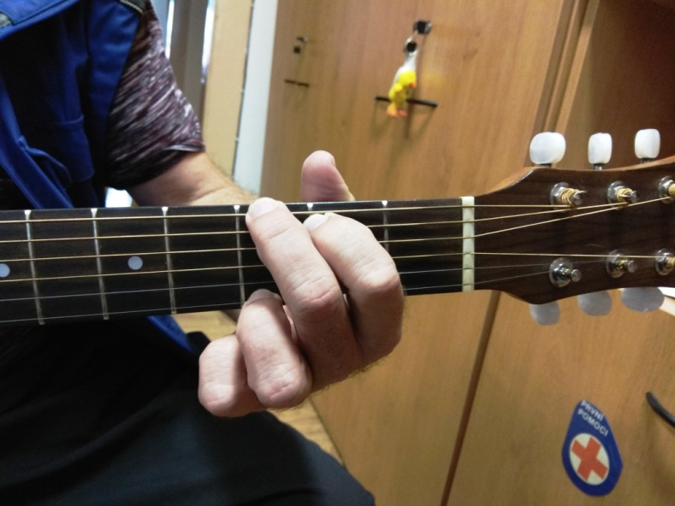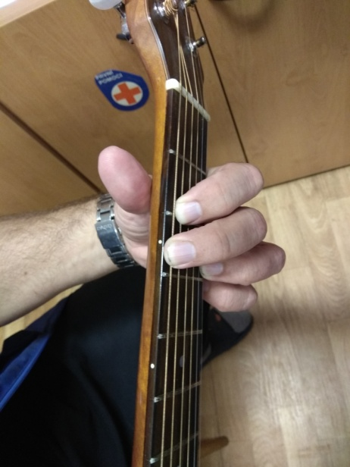

2. Prsty musí být kolmo na pražec a přitlačit, prsty jsou těsně před pražcem,
nikdy ne na pražci!!!

Podívejte se na video, které Vám představí akord G-dur ve skutečnosti (trocha angličtiny neuškodí, ale určitě vše pochopíte :).
Akordy https://www.youtube.com/watch?v=gEzwpqmt2gc
!!Provádějte samostatně přehazování akordů G- dur, A-dur a D-dur!!
Zkoušejte akordy na těchto dvou písních:
Strč prst skrz krk (zpěvník píseň č. 9)
https://www.youtube.com/watch?v=olL-uToqtLk
My jsme žáci 3. B (zpěvník píseň č. 10)
https://www.youtube.com/watch?v=R5cDW_7jvHI
Hodně štěstí a zdraví přejí Pavel a Kristýna, příští týden pošleme další lekci.

